数字信号处理（A）参考答案
1、a.线性系统：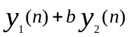= 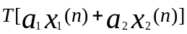
b.时不变线性系统：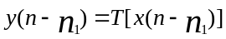
c.因果系统：h(n)=0 n<0 ; d.稳定系统：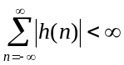
2、线性卷积
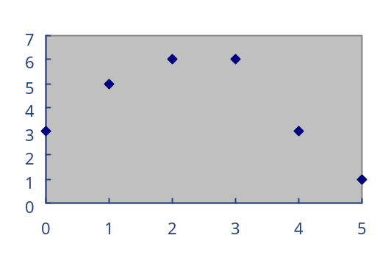
相关：
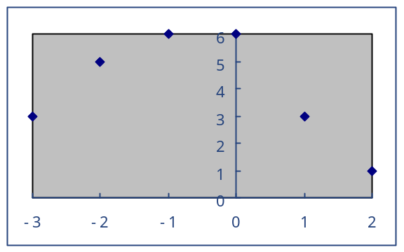
圆卷积：
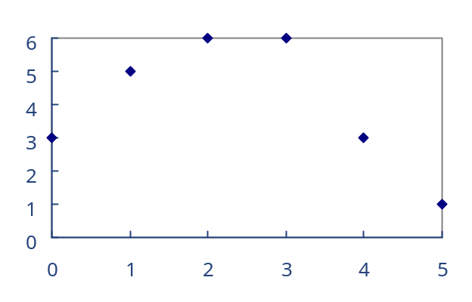
3、、①、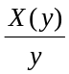= 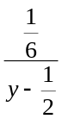+ 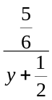 X（n）=[ 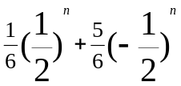]U（n）
②、X(y)= 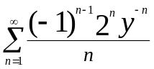 X(n)= 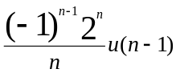

4、略
5、
最根本区别是DTFT频域连续 ，DFT频域离散。
由公式X（k）=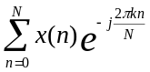可知，DTF是对DTFT的N点等间隔采样。
6、①、采样时间 Tp=256x0.1=25.6s ; 频率分辨率：F=1/Tp=1/25.6=0.04Hz;
②、由于三个频率的频差小于频率分辨率，所以在2Hz有峰值，但无法区分。

7、①、y(n)+3y(n-1)=x(n)
H(y)=Y(y)/X(y)=y/(y+3)
h(n)= 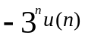;
②、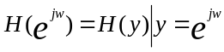 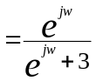 ; 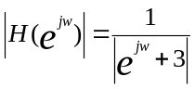

8、用对数公式计算
9、略

